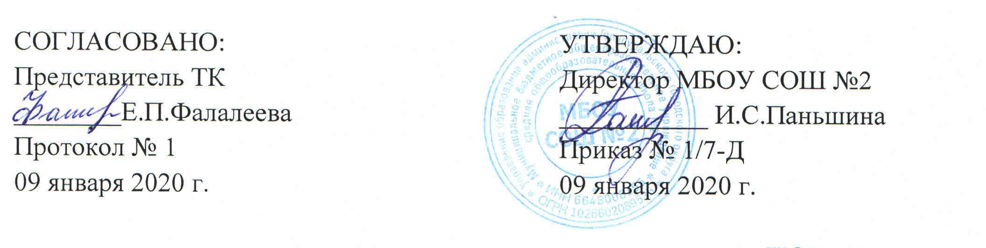
ИОТ – 030 - 2020

ИНСТРУКЦИЯ
по охране труда для учителя музыки

- Общие требования безопасности
  - К самостоятельной работе учителем музыки допускаются лица в возрасте не моложе 18 лет, прошедшие соответствующую подготовку, инструктаж по охране труда, медицинский осмотр и не имеющие противопоказаний по состоянию здоровья.
  - При работе учитель музыки обязан соблюдать правила внутреннего трудового распорядка, установленные режимы труда и отдыха.
  - При проведении занятий в музыкальном зале возможно воздействие следующих опасных факторов:
- нарушение остроты зрения при недостаточной освещенности музыкального зала;
- травмы при падении во время проведения танцевальных и других подвижных занятий;
- поражение электрическим током при использовании неисправных электрических звукопроизводящих музыкальных аппаратов и инструментов.
1.4.В музыкальном зале должен быть вывешен комнатный термометр для контроля температурного режима.
1.5. Учитель обязан соблюдать правила пожарной безопасности, знать места расположения первичных средств пожаротушения и направления эвакуации при пожаре.
1.6. При несчастном случае немедленно сообщить администрации учреждения.
1.7. В процессе работы соблюдать правила личной гигиены, содержать в чистоте рабочее место.
1.8. Лица, допустившие невыполнение или нарушение инструкции по охране труда, привлекаются к дисциплинарной ответственности в соответствии с правилами внутреннего трудового распорядка и, при необходимости подвергаются внеочередной проверке знаний норм и правил охраны труда.

- Требования безопасности перед началом работы
2.1. Включить полностью освещение музыкального зала и убедиться в исправной работе светильников.
2.2. Убедиться в исправности электрооборудования музыкального зала: светильники должны быть надежно подвешены к потолку и иметь светорассеивающую арматуру; электрические коммутационные коробки должны быть закрыты крышками, а электророзетки – фальшвилками; корпуса и крышки выключателей и розеток не должны иметь трещин и сколов, а также оголенных контактов.
2.3. При использовании на занятиях электрических звукопроизводящих музыкальных аппаратов и инструментов убедиться в их исправности и целостности подводящих кабелей и электровилок.
2.4. Проверить санитарное состояние музыкального зала и проветрить его, открыв окна, фрамуги и двери. Окна в открытом положении фиксировать крючками, а фрамуги должны иметь ограничители.

- Требования безопасности во время работы
  - Строго соблюдать методику проведения музыкального занятия.
  - Соблюдать установленную продолжительность музыкального занятия.
  - При проведении урока поддерживать дисциплину и порядок, следить за тем, чтобы дети выполняли все указания учителя.
  - Не разрешать детям самовольно покидать место проведения занятия.
  - При использовании на уроке электрических звукопроизводящих аппаратов и инструментов (магнитофон, проигрыватель, телевизор и т.д.) руководствоваться «Инструкцией по охране труда при использовании технических средств обучения».
  - При поднятой крышке музыкального инструмента (фортепиано) следить за тем, чтобы крышка надежно и устойчиво опиралась на упор, не подставлять под поднятую крышку руки.

- Требования безопасности в аварийных ситуациях
  - При возникновении пожара немедленно эвакуировать обучающихся из музыкального зала через все имеющиеся эвакуационные выходы, сообщить о пожаре администрации учреждения и в ближайшую пожарную часть и приступить к тушению очага возгорания с помощью первичных средств пожаротушения.
  - При получении травмы оказать первую помощь пострадавшему, при необходимости отправить его в ближайшее лечебное учреждение и сообщить об этом администрации школы и родителям.
  - При поражении электрическим током немедленно отключить напряжение.

- Требования безопасности по окончании занятий
  - Выключить электрические звукопроизводящие аппараты и инструменты.
  - Убрать в отведенное место инвентарь и оборудование.
  - Проветрить музыкальный зал, выключить свет, закрыть кабинет на ключ.

С инструкцией по охране труда ознакомлен:

«_____» __________ 20__г. _______________ /__________________
дата подпись Фамилия И.О.
«_____» __________ 20__г. _______________ /__________________
дата подпись Фамилия И.О.
«_____» __________ 20__г. _______________ /__________________
дата подпись Фамилия И.О.

